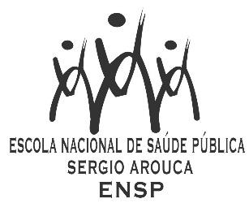

D E C L A R A Ç Ã O

Declaro, para os devidos fins, que Djanilson Barbosa dos Santos (UFRB) e Paulo Cézar Borges Martins (UNEB) participaram como membros efetivos, Maria Helena Barros de Oliveira (ENSP/FIOCRUZ) como orientadora principal e José Patrício Bispo Junior (UFBA) como segundo orientador, Ana Paula dos Santos Lima (FAINOR) e Regina Maria de Carvalho Erthal (ENSP/FIOCRUZ) como suplentes, da Comissão Examinadora de defesa pública da dissertação de Mestrado Profissional em Saúde Pública intitulada "DIREITO À SAÚDE E JUDICIALIZAÇÃO: ESTUDO DOS PROCESSOS JUDICIAIS EM SAÚDE NO MUNICÍPIO DE VITÓRIA DA CONQUISTA", de Luana Caetano Andrade, realizada na Faculdade Independente do Nordeste, em 12 de abril de 2016.
Rio de Janeiro, 12 de abril de 2016.

Maria Cecilia Gomes Barreira
Chefe do Serviço de Gestão Acadêmica da ENSP
Analista de Gestão em Saúde
Matrícula SIAPE 0463017

/rn

